[上海两家知名单位携手成果陷争议，论文细胞染色图重复引质疑](https://mp.weixin.qq.com/s?__biz=Mzk0ODcwOTAyMQ==&mid=2247498077&idx=1&sn=68241d7de658f2b8775fcced597d2217&chksm=c2132f55cb8e59beeb6df113c2580db24785297c5ebd09e4547375df4aed166d7b4de21dc764&scene=126&sessionid=1742572351)

柯南君[柯南科研](javascript:void(0);)2025-03-21 23:02:31浙江

Conan scientific research

**质疑资讯**

**科研诚信**

**撤稿披露**

2019年1月，上海市第十人民医院、上海交通大学医学院附属上海儿童医学中心联合在Carcinogenesis（IF3.3/3区）期刊上发表了一篇论文。在发表6年后，因图片与早期论文图片重复在pubpeer上被读者质疑。论文题为“O-GlcNAcylation of YY1 stimulates tumorigenesis in colorectal cancer cells by targeting SLC22A15 and AANAT”（ YY1的o - glcn酰化通过靶向SLC22A15和AANAT刺激结直肠癌细胞的肿瘤发生）。

第一作者：上海市第十人民医院的Guoqing Zhu

通讯作者：上海市第十人民医院的Jiayi Wang、Fenyong Sun，上海交通大学医学院附属上海儿童医学中心的Qiuhui Pan

该研究获得了国家自然科学基金资助项目（81672332、81371913、81572330、81472624、81472124）和上海交通大学医学院优秀青年教师项目资助

论文信息

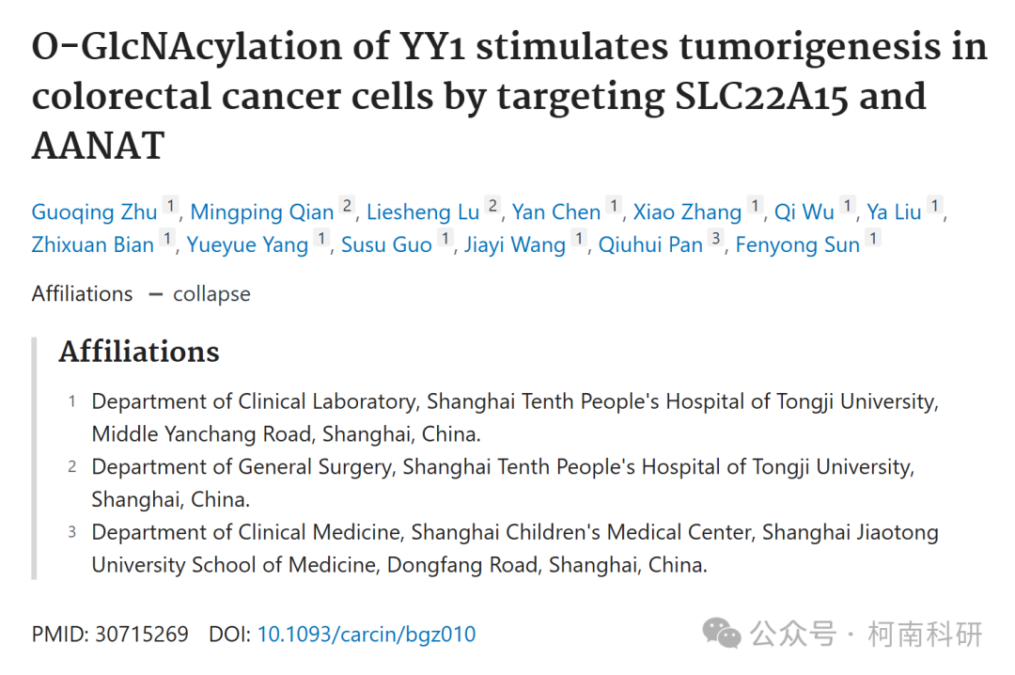

发表期刊

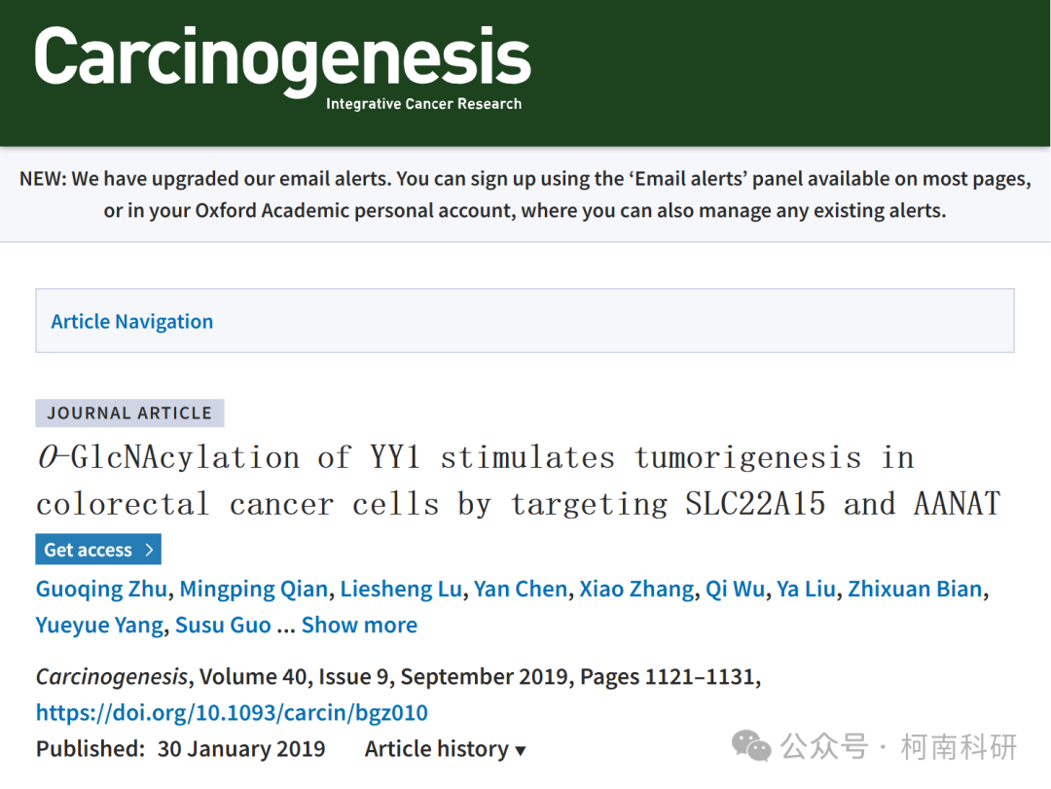

质疑内容

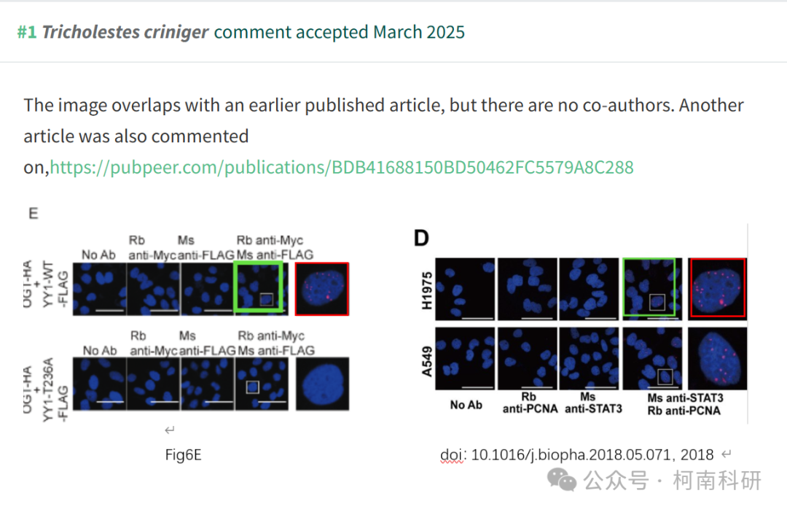

作者回应

针对上述质疑，尚未见到作者在www.pubpeer.com上的回应内容。

参考信息：https://www.pubpeer.org/publications/8D0951B4E2BB49AD550644E5786343

免责声明：信息来源于Pubpeer、Pubmed及相关期刊，提及人名均为音译！

对于文章内容的真实性、完整性、及时性本公众号不做任何保证或承诺，仅供读者参考！

如有侵权，请及时联系公众号后台！

**END**

**柯南科研  
关注最新科研生态，追踪撤稿文量，营造良好科研氛围**

